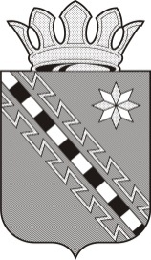

Российская Федерация

Новгородская область Маловишерский район
Совет депутатов Бургинского сельского поселения

Р Е Ш Е Н И Е

от 18.06. 2024 № 155
д. Бурга

О назначении досрочных выборов Главы Бургинского сельского поселения Маловишерского муниципального района Новгородской области

В соответствии с частями 1, 2, 3 и 5 статьи 6 областного закона от 21.06.2007 № 121-ОЗ «О выборах Главы муниципального образования в Новгородской области», статьей 9 Устава Бургинского сельского поселения,

Совет депутатов Бургинского сельского поселения

РЕШИЛ:
1.Назначить досрочные выборы Главы Бургинского сельского поселения Маловишерского муниципального района Новгородской области на 8 сентября 2024 года.
2. Опубликовать настоящее решение в газете «Малая Вишера», в бюллетене "Бургинский вестник" и разместить на официальном сайте Администрации Бургинского сельского поселения в сети Интернет.

Заместитель председателя Совета депутатов
Бургинского сельского поселения С.А.Баринова

